学习防灾减灾本领，筑牢自救安全通道
发布时间：2021-05-12 点击：14 来源：原创 作者：李彩芳

5月12日，是全国防灾减灾日，这个重要日子自2009年起由国务院批准设立。防灾减灾日设立一方面顺应社会各界对中国防灾减灾的关注诉求，另一方面提醒国民要重视防灾减灾，减少灾害损失。提高民众防灾减灾的意识和本领，要从娃娃抓起，洛阳中心小学每年都会组织相关系列活动，在校服务中心精心组织下，低学部分年级开展不同形式的学习活动，营造学习氛围，提升防灾减灾的知识和能力。
一年级各班借助安全教育平台视频，以“看一看、议一议、演一演”中，了解了地震是什么？如果地震来了我们应该怎么做？学生在生动形象地讲解和表演里知道地震逃生室内三部曲“蹲下-掩护-抓牢”，室外跑到空旷地方不恐慌。
二年级各班开展主题班会，也在“听一听，读一读，演一演”中掌握不同灾害的处置方法和应对措施，特别是火灾、地震、台风、洪水、泥石流、暴雪、疫情、雷击、龙卷风、防化“十条自救法则”以儿歌形式朗读，符合学生的年龄特殊，易于学生接受理解和掌握，别看孩子年龄小，防灾减灾知识一点也不少。
通过此次宣传教育活动，大大加强学生良好行为习惯的培养，克服麻痹思想，让学生牢固树立“时时讲安全，处处讲安全，安全第一”的思想意识，而且提升了学生们防灾减灾的知识和技能，真正把防灾减灾从武装思想到形成本领，从而筑牢每个师生自救安全通道。
（低学部通讯组 撰稿：李彩芳 摄影：各班主任 审核：戴鸿）
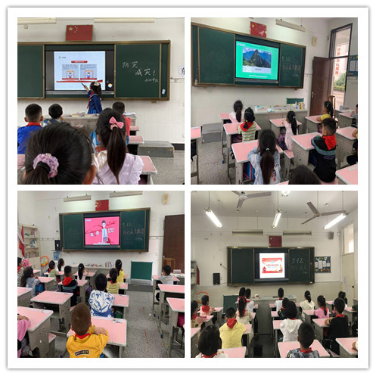
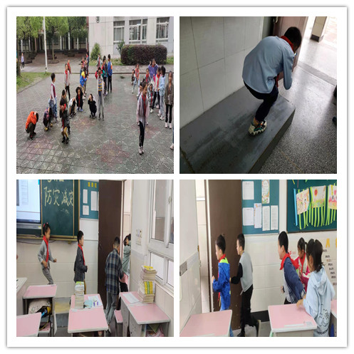
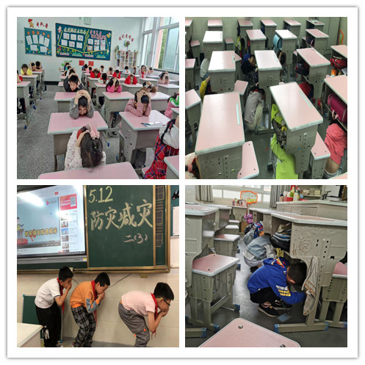

关闭窗口
打印文档

